Long message de
soutien de Patrick Cantona
à la Palestine
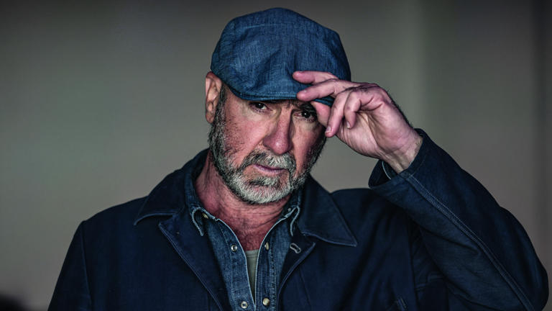
Après le football et la peinture, Éric Cantona s'est récemment mis à la musique. (LP/Fred Dugit)© Fred Dugit
Après Karim Benzema et Nabil Fekir, une nouvelle voix du football français s’est élevée en soutien de la Palestine, ce mardi. Sur Instagram, Éric Cantona, ancien attaquant vedette de l’équipe de France, a martelé le slogan « Free Palestine », appelant à défendre les droits de l’homme et soutenant les victimes du conflit opposant Israël au Hamas. « Défendre les droits de l’homme des Palestiniens ne veut pas dire que l’on est pro-Hamas, a évacué d’entrée la légende de Manchester United, refusant de faire peser la responsabilité des actes terroristes de l’organisation islamique sur l’ensemble de la population. Dire « Free Palestine » ne veut pas dire que vous êtes antisémite ou que vous voulez voir tous les juifs disparaître. » Un appel à mettre fin à « l’apartheid » Dans la suite de son message, Cantona a en revanche soutenu la cause de la Palestine, qu’il estime victime de colonisation de la part d’Israël. « Free Palestine » signifie libérer les Palestiniens de l’occupation israélienne qui les prive de leurs droits de l’homme les plus basiques depuis 75 ans, a-t-il poursuivi. « Free Palestine » signifie qu’il faut arrêter d’enfermer près de 2,3 millions de Palestiniens, dont la moitié sont des enfants, dans la plus grande prison à ciel ouvert au monde. « Free Palestine » signifie la fin de l’apartheid imposé par le gouvernement israélien. « Free Palestine » signifie redonner aux Palestiniens le contrôle des infrastructures de base sur leur sol. » Connu pour ses engagements politiques marqués, le footballeur reconverti acteur avait déjà pris position sur le sujet par le passé. En 2021, il avait notamment posé avec sa femme, vêtus de t-shirts « Hoping For Palestine » et appelant à la « récolte des aides pour soutenir les interventions d’urgences à Gaza ». L’année suivante, il avait enfilé, encore sur son compte Instagram, un maillot mis en vente par l’Aida Celtic FC, dont les ventes servaient à collecter des fonds pour l’équipe de football du camp de réfugiés d’Aida.

